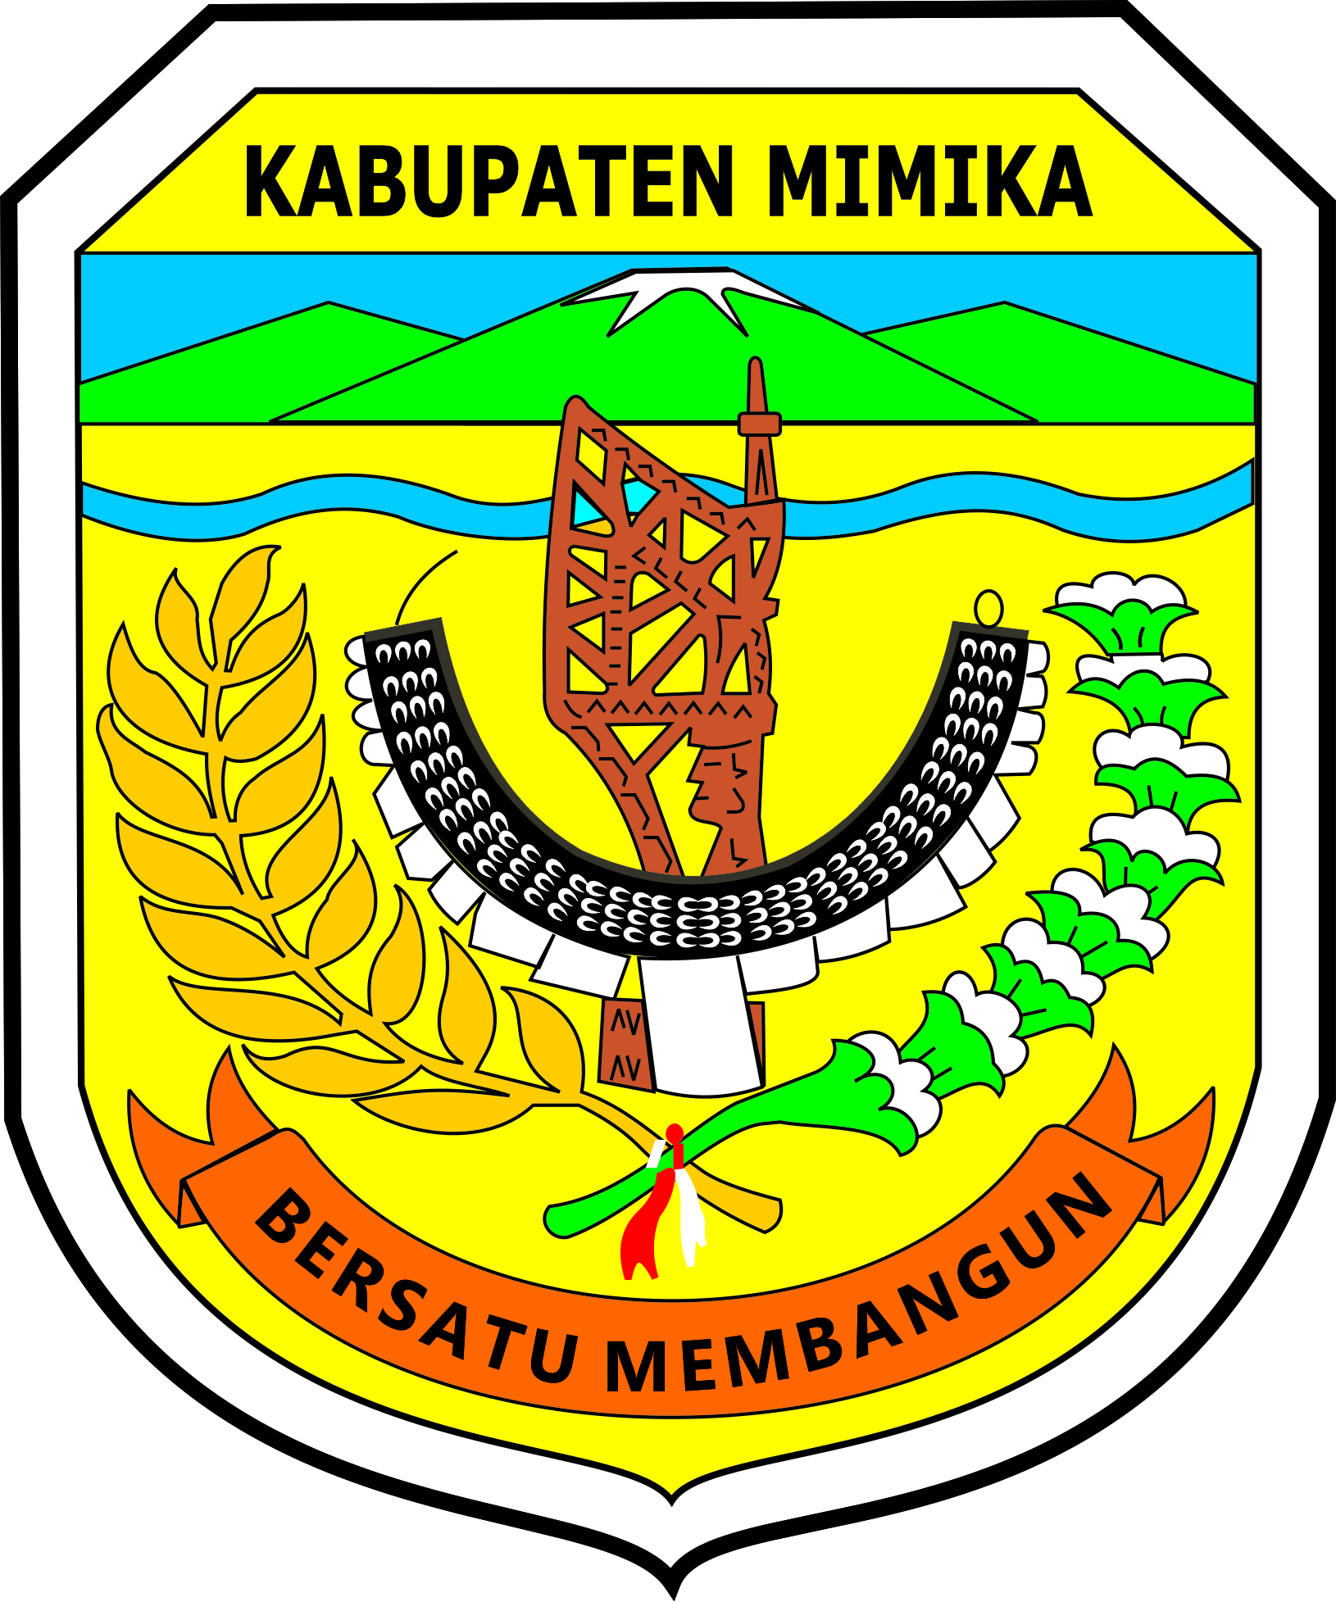

**PROVINSI PAPUA**

**PERATURAN BUPATI MIMIKA**

**NOMOR 70 TAHUN 2015**

**TENTANG**

**SUMBANGAN PIHAK KETIGA KEPADA PEMERINTAH**

**KABUPATEN MIMIKA**

**DENGAN RAHMAT TUHAN YANG MAHA ESA**

**BUPATIMIMIKA,**

Menimbang : a. bahwa untuk pelaksanaan fungsi Otonomi yang nyata dan bertanggungjawab serta untuk menunjang kelancaran pembangunan di Kabupaten Mimika, perlu adanya upaya penggalian sumber-sumber Pendapatan Daerah sesuai dengan kemampuan dan kondisi Daerah;

b. bahwa dalam rangka pelaksanaan Otonomi Daerah maka peran serta segenap masyarakat perlu dilibatkan semaksimal mungkin untuk menghimpun dana guna pembiayaan pembangunan di Kabupaten Mimika, antara lain dibidang Sumbangan Pihak Ketiga;

c. bahwa sesuai dengan Peraturan Menteri Dalam Negeri Nomor 8 Tahun 1978, Sumbangan pihak ketiga Kepada Daerah dapat dijadikan salah satu sumber Pendapatan Daerah sehingga untuk itu perlu diatur dengan Peraturan Daerah;

d. bahwa untuk maksud tersebut pertimbangan sebagaimana pada huruf a, huruf b, dan huruf c, perlu ditetapkan dengan Peraturan Bupati Mimika.

Mengingat : 1. Undang-Undang Nomor 12 Tahun 1969 tentang Pembentukan Propinsi Otonom Irian Barat dan Kabupaten-kabupaten Otonom di Propinsi Irian Barat (Lembaran Negara Republik Indonesia Tahun 1969 Nomor 47, Tambahan Lembaran Negara Republik Indonesia Nomor 2097);

2. Undang - Undang Nomor 45 Tahun 1999 tentang Pembentukan Propinsi Irian Jaya Barat, Propinsi Irian Jaya tengah, Kabupaten Paniai, Kabupaten Mimika, Kabupaten Puncak Jaya, dan Kota Sorong (Lembaran Negara Republik Indonesia Tahun 1999 Nomor 173, Tambahan Lembaran Republik Indonesia Nomor 3894);

3. Undang-Undang Nomor 21 Tahun 2001 tentang Otonomi Khusus bagi Provinsi Papua (Lembaran Negara Republik Indonesia Tahun 2001 Nomor 135, Tambahan Lembaran Negara Republik Indonesia Nomor 4151), sebagaimana telah diubah dengan Undang – Undang Nomor 35 Tahun 2008 tentang Penetapan Peraturan Pemerintah Pengganti Undang-Undang Nomor 1 Tahun 2001 tentang Otonomi Khusus bagi Provinsi Papua menjadi Undang – Undang (Lembaran Negara Republik Indonesia Nomor 4884);

4. Undang - Undang Nomor 12 Tahun 2011 tentang Pembentukan Peraturan Perundang - Undangan (Lembaran Negara Republik Indonesia Tahun 2011 Nomor 82, Tambahan Lembaran Negara Republik Indonesia Nomor 5234);

5. Undang-Undang Nomor 23 Tahun 2014 tentang Pemerintahan Daerah (Lembaran Daerah Republik Indonesia Tahun 2014 Nomor 244, Tambahan Lembaran Negara Republik Indonesia Nomor 5587), sebagaimana telah diubah dengan Peraturan Pemerintah pengganti Udang - Undang Nomor 2 Tahun 2014 tentang Pemerintah Daerah (Lembaran Negara Republik Indonesia Tahun 2014 Nomor 246, Tambahan Lembaran Negara Republik Indonesia Nomor 5589);

6. Peraturan Pemerintah Nomor 79 Tahun 2005 tentang Pedoman Pembinaan dan Pengawasan Penyelenggaraan Pemerintahan Daerah (Lembaran Negara Tahun 2005 Nomor 165 , Tambahan Lembaran Negara Republik Indonesia Nomor 4593);

1. Peraturan Menteri Dalam Negeri Nomor 3 Tahun 1978 tentang Penerimaan Sumbangan Pihak Ketiga Kepada Daerah;
2. Peraturan Daerah Kabupaten Mimika Nomor 2 Tahun 2008 Tentang Kewenangan Pemerintah Kabupaten Mimika (Lembaran Daerah Kabupaten Mimika Tahun 2008 Nomor 2);

**M E M U T U S K A N :**

**Menetapkan : PERATURAN BUPATI MIMIKA TENTANG SUMBANGAN PIHAK KETIGA KEPADA PEMERINTAH KABUPATEN MIMIKA**

**BAB I**

**KETENTUAN UMUM**

**Pasal 1**

Dalam Peraturan ini, yang dimaksud dengan :

1. Daerah adalah Daerah Kabupaten Mimika.
2. Pemerintahan Daerah adalah Penyelenggaraan urusan pemerintahan oleh Pemerintah daerah dan DPRD menurut Asas otonomi dan tugas pembantuan dengan prinsip otonomi seluas-luasnya dengan system dan prinsip Negara Kesatuan Republik Indonesia sebagaimana dimaksud dalam Undang-Undang Dasar 1945.
3. Pemerintah Daerah adalah Bupati dan Perangkat Daerah sebagai unsure Penyelenggara Pemerintah Daerah
4. Bupati adalah Bupati Mimika
5. Dinas Pendapatan Daerah adalah Dinas Pendapatan Daerah Kabupaten Mimika.
6. Daerah Otonom yang selanjutnya disebut Daerah, adalah kesatuan masyarakat hukum yang mempunyai batas-batas wilayah yang berwenang, mengatur dan mengurus urusan pemerintahan dan kepentingan masyarakat setempat menurut prakarsa sendiri berdasarkan aspirasi masyarakat dalam Sistem Negara Kesatuan Republik Indonesia.
7. Sumbangan pihak ketiga adalah pemberian pihak ketiga kepada Pemerintah Daerah secara sukarela, tidak mengikat dan yang perolehannya oleh pihak ketiga tidak bertentangan dengan peraturan perundang-undangan yang berlaku, baik yang berupa uang atau yang disamakan dengan uang, maupun barang, baik yang bergerak ataupun tidak bergerak.
8. Pihak ketiga adalah setiap orang, perkumpulan atau badan hokum yang bergerak dalam bidang usaha tanpa melihat domisili serta kewarganegaraan.
9. Pejabat yang ditunjuk adalah Pejabat di lingkungan Pemerintah Daerah yang berwenang untuk mengelola sumbangan setelah mendapat pendelegasian dari Bupati Mimika.
10. Bendahara Khusus Penerimaa dalah Bendahara Khusus Penerima Dinas Pendapatan Daerah.
11. Kas Daerah adalah Kas Daerah Kabupaten Mimika.

**BAB II**

**NAMA, OBJEK DAN SUBJEK**

**Pasal 2**

* + - 1. Sumbangan pihak ketiga diberikan kepada Daerah secara ikhlas tidak mengikat yang diperoleh oleh pihak ketiga, yang tidak bertentangan dengan Peraturan Perundang-undangan yang berlaku.
      2. Sumbangan pihak ketiga dapat berupa uang atau barang, baik barang bergerak maupun barang tidak bergerak milik pihak ketiga.
      3. Sumbangan pihak ketiga yang berupa benda tidak bergerak harus dilengkapi dengan akta otientik.

**Pasal 3**

Dikecualikan dari objek Sumbangan Pihak Ketiga adalah khusus mengenai Sumbangan Pihak Ketiga dalam bentuk wakaf, baik penerimaan maupun pengelolaannya akan diatur tersendiri dan tidak bertentangan dengan ajaran agama Islam.

**Pasal 4**

* + - 1. Subjek Sumbangan Pihak Ketiga adalah orang Pribadi atau Badan yang melakukan kegiatan usaha.
      2. Wajib Sumbangan Pihak Ketiga adalah orang Pribadi atau Badan yang melakukan kegiatan usaha di wilayah Kabupaten Mimika.

**Pasal 5**

Prinsip yang dianut dalam sumbangan pihak ketiga adalah sebagai berikut :

(1) Tidak bertentangan dengan kepentingan umum.

(2) Bersifat sukarela dan tidak mengikat.

**Pasal 6**

Sumbangan Pihak Ketiga menjadi Asset Daerah.

**BAB III**

**PENERIMAAN SUMBANGAN**

**Pasal 7**

* + - 1. Sumbangan pihak ketiga diterima dengan menggunakan berita acara penerimaan, dan dilakukan dalam acara protokoler.
      2. Hasil penerimaan sumbangan sebagaimana dimaksud ayat (1) disetor ke Kas Daerah atau Bendahara Penerima pada Dinas Pendapatan Daerah.

**Pasal 8**

1. Instansi penerima adalah Dinas Pendapatan Daerah karena kewenangannya sebagai koordinator pendapatan untuk menerima sumbangan dari pihak ketiga, dan dapat dikerjasamakan dengan unit kerja / instansi lain atas persetujuan Bupati.
2. Unit kerja / Instansi lain tersebut pada ayat (1) akan ditentukan dengan Keputusan Bupati.
3. Kepada dinas/instansi dimaksud pada ayat (1) di atas diberikan biaya pemungutan dan pembagian biaya pemungutan akan diatur lebih lanjut dengan Keputusan Bupati.

**BAB IV**

**TATA CARA PEMBERIAN**

**Pasal 9**

1. Pemberian sumbangan pihak ketiga dilakukan sekaligus.
2. Unit kerja/instansi sebagaimana dimaksud pada Pasal 8 ayat (2) harus menyetorkan hasil penerimaan sumbangan tersebut ke Kas Daerah selambat-lambatnya 1 x 24 jam (satu kali dua puluh empat jam).
3. Sumbangan Pihak Ketiga yang dimaksud dalam Peraturan Bupati ini, sepanjang dalam bentuk uang atau yang dapat disamakan dengan uang harus dicantumkan didalam Anggaran Pendapatan dan Belanja Daerah Kabupaten Mimika.
4. Sumbangan Pihak Ketiga dalam bentuk barang bergerak maupun barang tidak bergerak yang diberikan kepada Pemerintah Daerah dilakukan melalui Bupati atau pejabat yang ditunjuk .

**BAB V**

**TANDA BUKTI SUMBANGAN PIHAK KETIGA**

**Pasal 10**

1. Tanda bukti sumbangan pihak ketiga yang diedarkan kepada masyarakat adalah dalam bentuk kupon sumbangan.
2. Setiap kupon sumbangan sebagaimana dimaksud pada ayat (1) harus diperporasi oleh Dinas Pendapatan Daerah, sebelum diedarkan kepada masyarakat.
3. Kupon sumbangan sebagaimana dimaksud pada ayat (1) dikeluarkan dalam format sebagaimana terdapat pada lampiran Peraturan Bupati ini yang merupakan bagian yang tidak terpisahkan dari Peraturan Bupati ini.

**Pasal 11**

Setiap SKPD yang menempatkan atau mengedarkan kupon sumbangan donasi wajib menyampaikan laporan bulanan kepada Bupati dengan tembusan kepada Dinas Pendapatan Daerah.

**BAB V**

**PENUTUP**

**Pasal 12**

Hal-hal yang belum cukup diatur dalam Peraturan Bupati ini sepanjang mengenai teknis pelaksanaannya akan diatur lebih lanjut oleh Bupati.

**Pasal 13**

Peraturan ini mulai berlaku sejak tanggal di Undangkan.

Agar setiap orang mengetahui, memerintahkan Pengundangan Peraturan Bupati ini dengan penempatannya dalam Berita Daerah Kabupaten Mimika.

Ditetapkan di Timika

Pada tanggal, 7 Desember 2015

BUPATI MIMIKA

ttd

ELTINUS OMALENG

Diundangkan di Timika

Pada tanggal, 7 Desember 2015

SEKRETARIS DAERAH KABUPATEN MIMIKA,

ttd

AUSILIUS YOU

BERITA DAERAH KABUPATEN MIMIKA TAHUN 2015 NOMOR 70

Salinan sesuai dengan yang asli

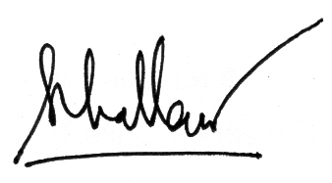 KEPALA BAGIAN HUKUM

SIHOL PARNINGOTAN, SH

PEMBINA Tk.I

NIP. 19640616 199403 1 008

Lampiran PeraturanBupatiMimika

Nomor 70 Tahun 2015 Tanggal 7 Desember 2015

**PEMERINTAH KABUPATEN MIMIKA**

**DINAS PENDAPATAN DAERAH**

**Alamat : Jl. YosSudarsoNo. 17 Telp. 0901 321750 Timika - Papua**

**BUKTI PENYETORAN**

**SUMBANGAN PIHAK KETIGA**

No. Seri.Xxxxxxxxxxxxx

Nama Penyumbang : ……………………………………………………..

Alamat :……………………………………………………..

Jumlah Sumbangan :Rp………………………………………………….

*Terbilang : …………………………………………………………………………………*

…………………………………………………………………………………

*Terima kasih atas sumbangan anda Guna mewujudkan pembangunan Kabupaten Mimika*

Timika, ………………….

Penyumbang :

…………………………………………

Bukti Perporasi Dispenda

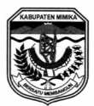BUPATI MIMIKA

ttd

ELTINUS OMALENG

BUPATI MIMIKA

ttd

ELTINUS OMALENG

 Salinan sesuai dengan yang asli

KEPALA BAGIAN HUKUM

SIHOL PARNINGOTAN, SH

PEMBINA Tk.I

NIP. 19640616 199403 1 008